Crème brûlée au foie gras à la fleur de sel et au poivre vert
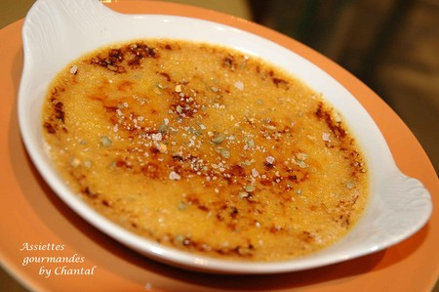

Ingrédients (pour 6 personnes):
200g de foie gras cuit, 40cl de crème fraîche liquide, 4 jaunes d'oeufs, fleur de sel, poivre vert, sucre en poudre.

Préparation:
Mixer le foie gras avec la crème liquide, ajouter les jaunes d'oeufs à la crème ainsi que la fleur de sel et le poivre vert.
Mixer de nouveau et filtrer.
Verser dans des ramequins ou petits plats à oreillettes.
Enfourner 45 minutes à 100°. Réserver ensuite au frigo pendant au moins 2 h.
Saupoudrer de sucre et caraméliser à l'aide d'un chalumeau ou sous la salamandre juste avant de servir.
Parsemer quelques brisures de poivre vert et de fleur de sel sur le dessus.

Assiettes Gourmandes
http://assiettesduchef.canalblog.com
assiettes.gourmandes@yahoo.fr

